第五章习题与上机题
5.1 已知序列，分别求它们的自相关函数，并证明二者都是偶对称的实序列。
解：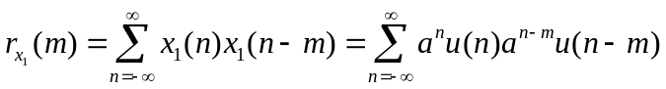
当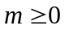时，
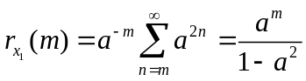
当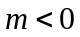时，
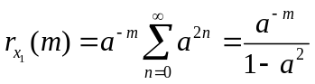
所以，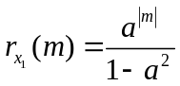
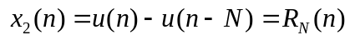
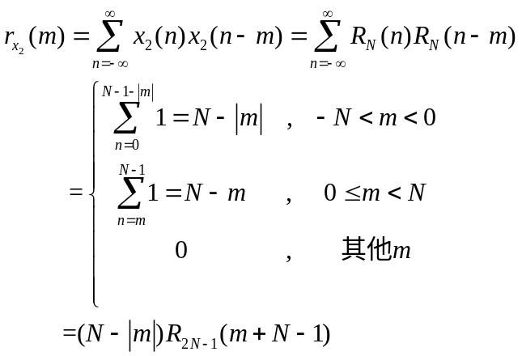
从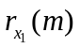和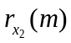的表达式可以看出二者都是偶对称的实序列。
5.2 设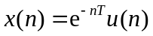，T为采样间隔。求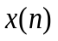的自相关函数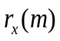。
解：解：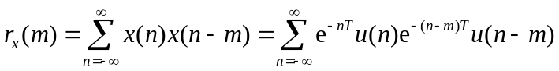
用5.1题计算的相同方法可得
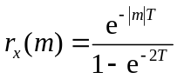
5.3 已知，其中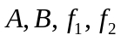均为常数。求的自相关函数。
解：解：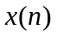可表为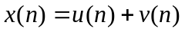的形式，其中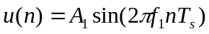，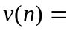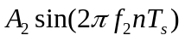，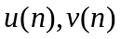的周期分别为 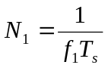，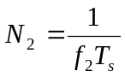，的周期则是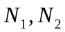的最小公倍数。由周期信号自相关函数的定义，有
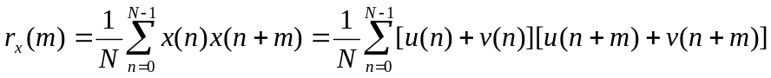
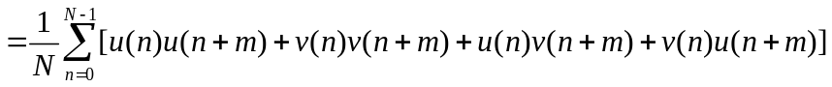
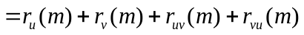
其中，
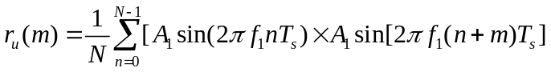
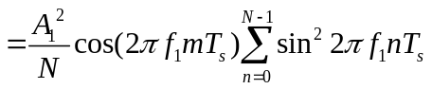
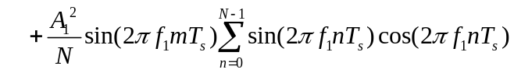 （A）
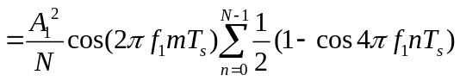 （B）
由于三角序列的正交性，所以（A）式的第二项等于零。由于正（余）弦序列在一个（或多个）周期内和等于零，所以（B）式中第二项的和为零，于是
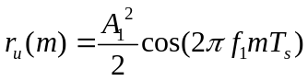
同理，可求出 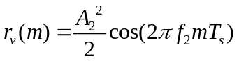
现在，我们分别来求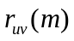和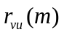。
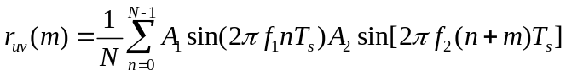
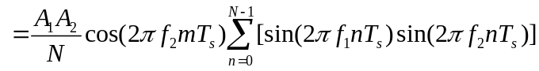
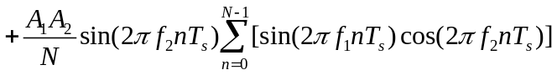
当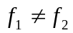时，由于三角序列的正交性，有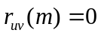。
当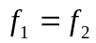时，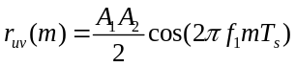
同理，当时，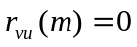；
当时，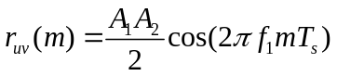
所以，当时，
当时，
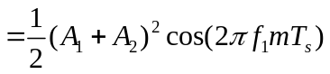

5.4* 设 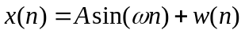，其中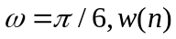是均匀分布的白噪声。
（1）调用MATLAB函数rand，产生均匀分布，均值为0，功率P=0.1的白噪声信号w(n)，并画出w(n)的时域波形图，并求w(n)的自相关函数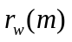，画出的波形图。
（2）欲使的信噪比为10dB，试确定A的值，编程序产生，并画出的时域波形图，并求的自相关函数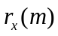，画出的波形图，最后从的波形图确定中正弦序列的周期N。
解：(1)本例中，产生噪声序列w(n)的120个采样值，调用MATLAB函数rand，产生的白噪声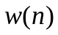均值为q/2，幅度在[0,q]上均匀分布，平均功率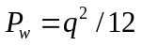=0.1，即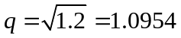。
（2）正弦信号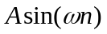的功率为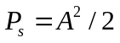，所以的信噪比为
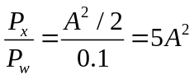
通常，SNR以对数表示：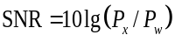 dB。当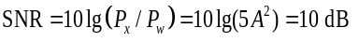时，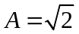。
产生w(n)、x(n)、计算w(n)自相关函数的、计算x(n)自相关函数的程序见ex54.m。 w(n)的时域波形和w(n)的自相关函数波形分别图如图S5.4.1(a)和（b）所示，x(n)的时域波形和x(n)的自相关函数波形分别图如图S5.4.1(c)和（d）所示。
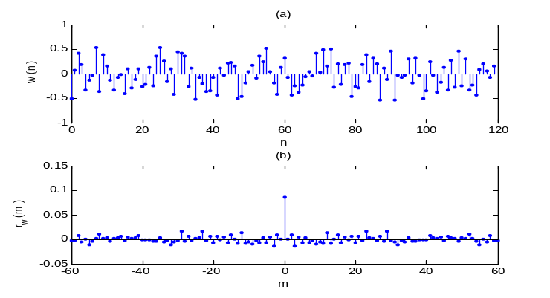
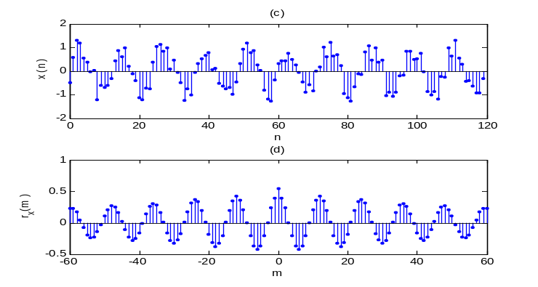
图s5.4.1
从图s5.4.1(b)可看出，噪声近似白噪声，所以，只有在m=0时出现峰值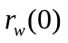，但迅速衰减到很小。从图s5.4.1(c)可看出，虽然信噪比较大，但由于干扰噪声影响，很难确定的周期。但从图5.6.2(d)可看出，除了m=0处出现较大大峰值以外， 是以12为周期的，这正是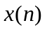中正弦信号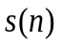的自相关函数导致的，所以，可以确定的周期为12。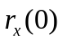的峰值是由白噪声的自相关函数导致的。
%上机题5.4求解程序 ex54.m
clear
N=120;M=60; %设置信号和噪声序列长度N，自相关函数单边长度M
q=sqrt(1.2); %噪声功率=0.1时，计算噪声分布参数q
A=sqrt(2); %SNR=10 dB时，计算正弦信号幅度A
n=0:N-1;
w=q*(rand(1,N)-0.5); %产生白噪声，均值为零，在[-q/2,q/2]上均匀分布
s=A*sin(pi*n/6); %产生正弦信号的120个值
x=s+w; %x(n)=s(n)+w(n)
rw=xcorr(w,M,'biased'); %计算w(n)自相关函数的2M+1个值
rx=xcorr(x,M,'biased'); %计算x(n)自相关函数的2M+1个值
m=-M:M; %自相关函数的2M+1个值对应的自变量m=-M,...,0,...M
figure(1)
subplot(2,1,1);stem(n,w,'.'); %xlabel('n');ylabel('w(n)');title('(a)')
subplot(2,1,2);stem(m,rw,'.'); %xlabel('m');ylabel('r_w(m)');title('(b)')
figure(2)
subplot(2,1,1);stem(n,x,'.'); %xlabel('n');ylabel('x(n)');title('(c)')
subplot(2,1,2);stem(m,rx,'.'); %;xlabel('m');ylabel('r_x(m)');title('(d)')

5.5* 雷达中延迟的估计
设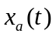是雷达发射信号，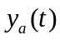是雷达接收信号，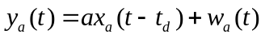，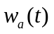是加性随机噪声。在接收机端根据采样定理对和进行采样和数字化处理，估算出延时，最终换算出目标距离。采样得到的信号序列为
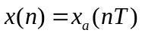
- 简述通过求互相关函数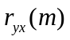估计延迟D的原理和方法。
- 假设为13位巴克码序列
;
w(n)是高斯随机序列，均值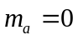，功率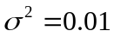。对于a=0.9，D=20，编写程序产生序列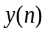，要求长度为200，并画出和波形。
- 计算并画出互相关函数，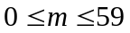，并根据波形估计延迟D的值。
(4) 对于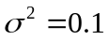和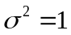，重复（2）和（3）。
解：（1）雷达探测的目的是通过比较和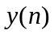，判断目标是否存在。如果存在，则通过求延迟D来确定目标的距离。工程实际中，由于受加性噪声的严重污染，已经不可能从的波形判断目标是否存在，互相关函数提供了良好的检测方法。
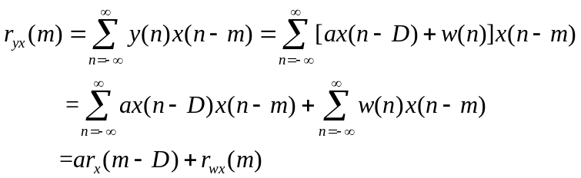
由于信号与噪声相关性很小，即 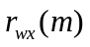非常小，所以当目标不存在时，无反射信号，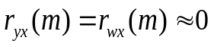；当目标存在时，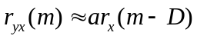，当m=D时，取得最大值，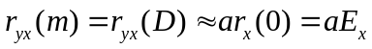 。这时雷达检测到目标，并根据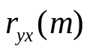取得最大值的m值换算出反射信号的延时时间为mT，最后根据信号传播速度计算出目标距离。
- 13位巴克码序列。实现程序
为ex55.m。运行程序产生长度为200的发射信号和波形如图S5.5.1(a)和(b)所示。
请注意： 调用MATLAB函数randn产生的高斯噪声均值为0，方差（功率）为1。本题要求方差，所以其幅度因子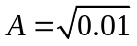。
（3）运行程序ex55.m计算和的相关函数如图S5.5.1(c)所示。从图S5.5(c)可看出，由于干扰噪声影响，从波形较难确定反射信号的延时D。但从图S5.5.1(c)可清晰地看出，的峰值出现在m=20处，所以反射信号的延时D=20，由D和采样间隔T可以计算出延时时间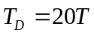（T为采样间隔），并计算出目标距离。
（4）对于，和波形如图S5.5.2(a)和(b)所示，和的相关函数如图S5.5.2(c)所示。从图S5.5.2(c)可看出，由于干扰噪声影响，从波形无法确定反射信号的延时D。但从图S5.5.2(c)可清晰地看出，的峰值出现在m=20处，所以反射信号的延时D=20；
对于，和波形如图S5.5.3(a)和(b)所示，和的相关函数如图S5.5.3(c)所示。由于干扰噪声太强，不但从波形无法确定反射信号的延时D， 在m=20处的峰值也并不明显。由于函数randn产生的不是真正的白噪声，且每次运行产生的高斯噪声的特性也不一致，所以，运行的结果有时可以看出出的峰值出现在m=20处，如图S5.5.3(c)所示，但有时的峰值不明显，无法确定反射信号的延时D，如图S5.5.4(c)所示。因此，相关检测法也有信噪比门限。请读者多次运行该程进行观察。
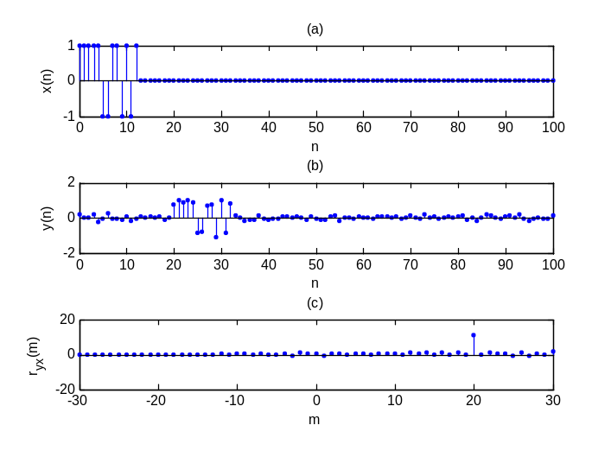
图S5.5.1 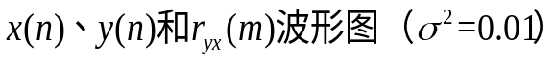
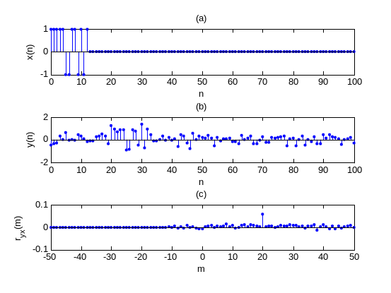
图S5.5.2 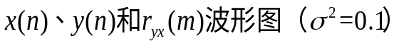
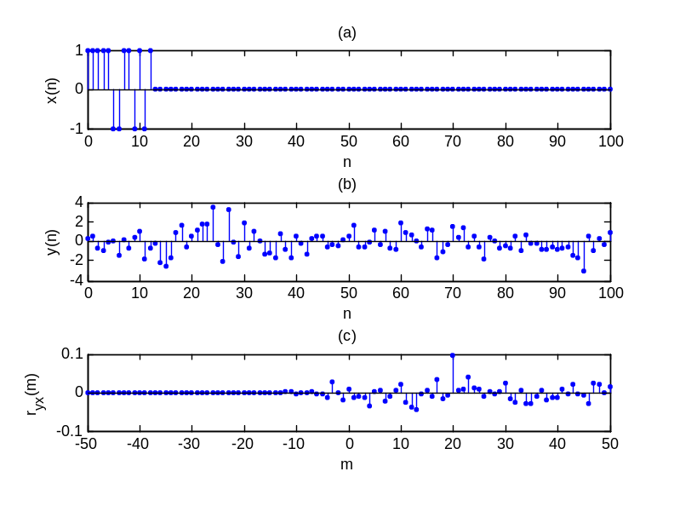
图S5.5.3 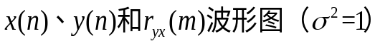
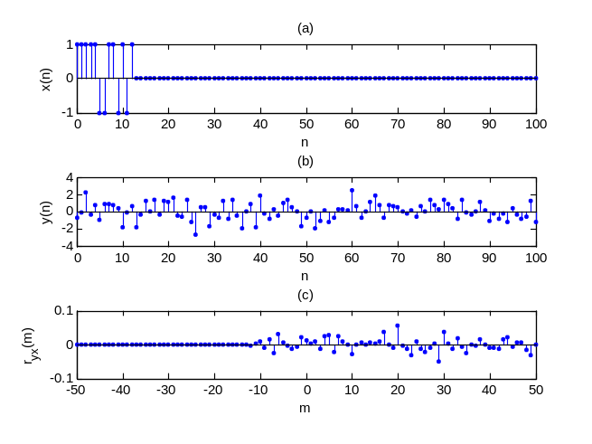
图S5.5.4

